СВОДНАЯ ИНФОРМАЦИЯ
о проведенных мероприятиях в период новогодних и выходных дней
в МБОУ СОШ № 2 города Ак-Довурака с 28 по 11 января 2020 года

№ | Наименование образовательной организации  (школы/СПО) | Дата и место проведения | Наименование мероприятия |  |  |  |  |  |  |  |  |  | Количество мероприятий, освещенных в СМИ | Ответственные за проведение мероприятия | Примечание
№ | Наименование образовательной организации  (школы/СПО) | Дата и место проведения | Культурно-массовые мероприятия | Охват (количество участников) |  |  |  | Спортивные мероприятия | Охват (количество участников) |  |  |  | Количество мероприятий, освещенных в СМИ | Ответственные за проведение мероприятия | Примечание
 |  |  |  | Всего | Школьники/  студенты | Родители | Педагоги | Спортивные мероприятия | Всего | Школьники/  студенты | Родители | Педагоги | Количество мероприятий, освещенных в СМИ | Ответственные за проведение мероприятия | Примечание
1. | МБОУ СОШ № 2 города Ак-Довурак | 28.12.2019 | Конкурс рисунков «Зимние забавы» | 18 | 18 |  | 1 |  |  |  |  |  |  | Монгуш Долаана Петровна
2. |  |  | Конкурс рисунков «Улыбка снеговика» | 12 | 12 |  |  |  |  |  |  |  |  | Ондар Надежда Сергеевна | 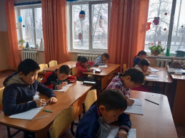
3 |  | 28.12.2019 | Уроки логопеда | 8 | 8 |  | 1 |  |  |  |  |  | 1 |  | 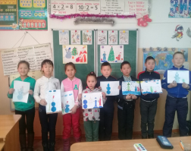
4 |  | 28.12.2019 | Уроки поведения «На улице, дома» | 18 | 18 |  | 2 |  |  |  |  |  | 1 | Ендан Марианна Чедер-ооловна
5 |  | 28.12.2019 | библиотечный урок «История праздника Новый год» | 21 | 21 |  | 4 |  |  |  |  |  | 1 | Ооржак Аржаана Эрес-ооловна завед | 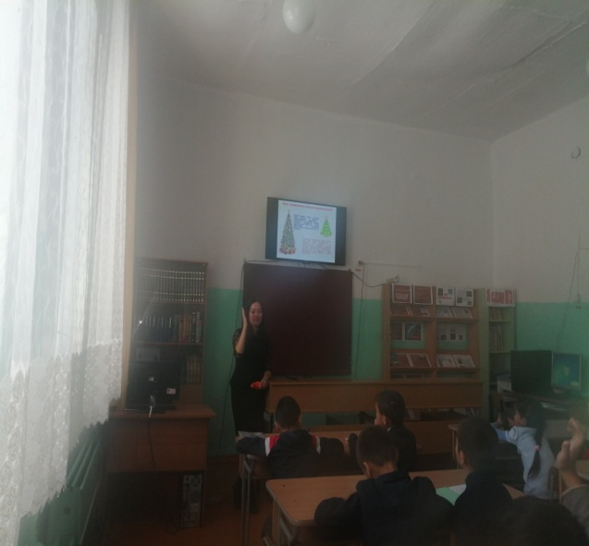
6 |  | 28.12.2019 |  |  |  |  |  | Товарищеская встреча по волейболу, футболу, баскетболу | 23 | 23 |  | 4 | 1 | Дуктуг-Бора Монгун-оол Дадар-оолович | 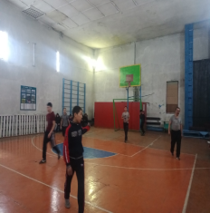
7 |  | 30.12.2019 |  |  |  |  |  | Соревнования по футболу | 20 | 20 |  | 2 | 1 |  | 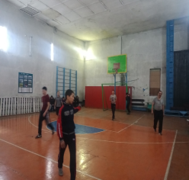
8 |  | 30.12.2019. | Викторина «Знатоки дорожных знаков» | 18 | 18 |  | 2 |  |  |  |  |  |  | Аймыр-оол Алена Дмитриевна | 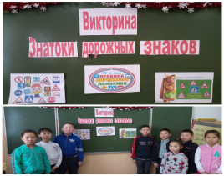
9 |  | 31.12.2019 | Викторина на тему: «Зимующие птицы» | 12 | 12 |  | 2 |  |  |  |  |  | 1 |  | 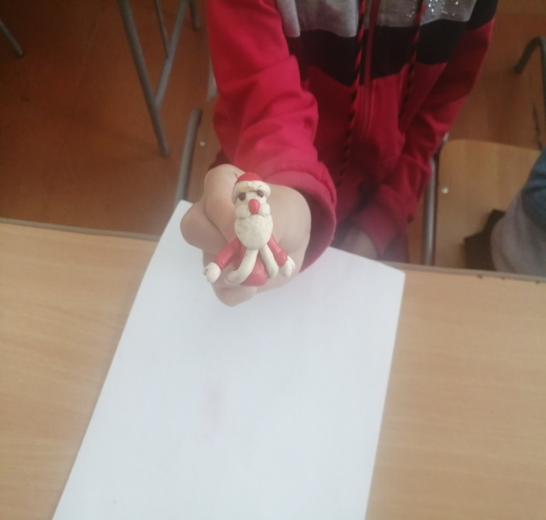
10 |  | 31.12.2019 |  |  |  |  |  | Готов к труду и обороне! (ГТО) | 21 | 21 |  | 2 | 1 | Монгуш Алексей Данзынович  Кужугет Эрес Викторович | 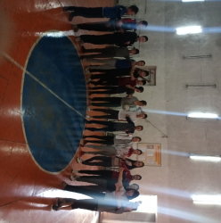
11 |  | 02.01.2020. |  |  |  |  |  | секция по мини футболу | 17 | 17 |  | 2 | 1 | Дуктуг-Бора Монгун-оол Дадар-оолович
12 |  | 04.01.2020. | консультация по математике для 5-6 классов | 11 | 11 |  | 1 |  |  |  |  |  |  | Чыдат Чодураа Ким-ооловна | 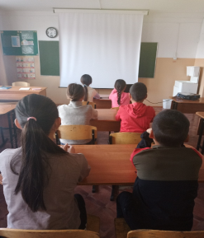
13 |  | 06.01.2020. | Уроки логопеда | 7 | 7 |  |  |  |  |  |  |  |  | Саая Урана Дадар-ооловна
14 |  | 06.01.2020. | «Рыцарский турнир» | 12 | 12 |  | 1 |  |  |  |  |  |  | Лопсан Чойганмаа Маадыр-ооловна
15 |  | 06.01.2020. | Интеллектуальная игра «Зимушка-зима» | 17 | 17 |  | 1 |  |  |  |  |  | 1 | Ооржак Шолбана Шолбановна | 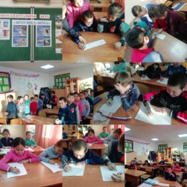
16 |  | 06.01.2020. | Викторина «Дед Мороз и Санта Клаус» | 11 | 11 |  | 1 |  |  |  |  |  | 1 | Ооржак Аржаана Эрес-ооловна | 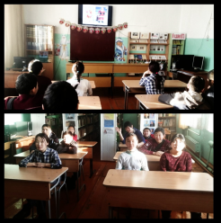
17 |  | 07.01.2020. |  |  |  |  |  | Спортивные игры (веселые старты, волейбол, футбол. баскетбол) | 26 | 26 |  | 2 |  | Дуктуг-Бора Монгун-оол Дадар-оолович | 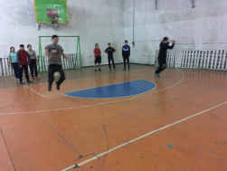
18 |  | 07.01.2020. |  |  |  |  |  | Соревнования по настольному теннису | 12 | 12 |  | 3 |  | Сарыглар Херел Танмаевич
19 |  | 08.01.2020. |  |  |  |  |  | Соревнования по пионерболу | 26 | 26 |  | 2 | 1 | Кужугет Эрес Викторович | 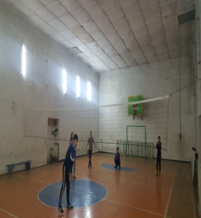
20 |  |  |  |  |  |  |  | Спортивный КВН | 12 | 12 |  | 2 |  | Монгуш Алексей Данзынович
21 |  | 09.01.2020. |  |  |  |  |  | Готов к труду и обороне (ГТО) | 13 | 13 |  | 2 |  | Монгуш Алексей Данзынович | 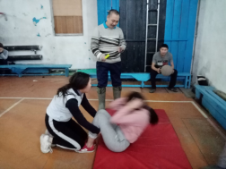
22 |  |  | КВН среди 1-2 классов «Путешествие по сказкам» | 12 | 12 |  | 1 |  |  |  |  |  |  | Ооржак Ирина Дембикеевна | 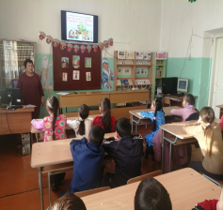
23 |  |  | Игра «Что, где, когда?» | 14 | 14 |  | 1 |  |  |  |  |  |  | Лопсан Аясмаа Сергеевна
24 |  |  |  |  |  |  |  | Товарищеская встреча команд учителей и старшеклассников по баскетболу | 18 | 18 |  | 6 | 1 | Дуктуг-Бора Монгун-оол Дадар-оолович | 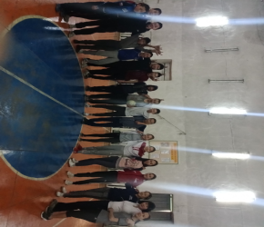
 | ВСЕГО: |  |  | 183 | 183 |  | 18 |  | 200 | 200 |  | 27 | 11
Информацию предоставила: __________________________ /Лопсан Ч.М./
*Управления образованием направляют сводный отчет по школам, СПО по своим мероприятиям

